Пресс-релиз Новогоднего праздника
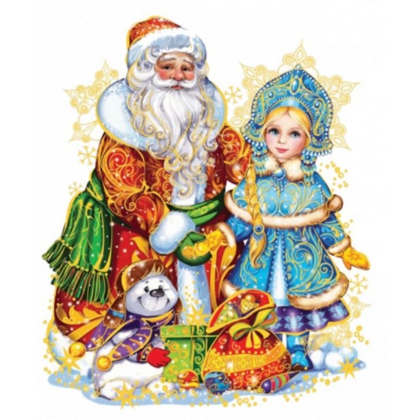
Вот красавица-зима принесла с собой весёлый долгожданный новогодний праздник, одарила всех подарками! Новый год-пора исполнения заветных желаний, пора волшебства , время чудес!!! Поэтому разновозрастное объединение «Высшая Лига» не перестаёт дарить сказку для маленьких детей нашей школы, которые с трепетом ждут появления Деда Мороза и Снегурочки. Ребята из совета создали незабываемое представление «Невероятные приключения в городе Изумрудной мечты» с разными сказочными героями, где как всегда добро победило зло, где праздник Нового года принес много ярких эмоций, подарков и, конечно, же встречу с новыми и старыми друзьями! На сказочном представлении побывали дети с 1 по 4 класса, и сказать, что дети были в восторге, ничего не сказать. Надо сказать, что не только дети включились в интерактив сказки, но и их родители. Разновозрастное объединение получило много благодарностей от родителей и педагогов, и конечно же детей, у которых появились новые любимые сказочные герои!
Не забыли и про тех, кто уже стал чуть взрослее! Для них были проведены зажигательные дискотеки с новогодними конкурсами и конечно же подарками. В процессе самой дискотеки по выданным номерам разыгрывалась лотерея, ребята получали маленькие новогодние сувениры и подарки.
В целом можно сказать, что Новый год в нашей школе-настоящая сказка, в которую верят как самые маленькие, так и взрослые ученики!
Ещё долго ребятишки будут вспоминать те незабываемые минуты, которые подарили им гости, а взрослые не смогут забыть удивление в детских глазах, крики восхищения и радости, наполняющие зал, атмосферу новогоднего чуда, чуда, которое мы можем создать сами.

